Penjelasan Class Diagram — AKSA NOVA
Standar Formal: OMG UML v2.5.1 | Proyek: Perpustakaan Digital SMKN 1 Rongga | Revisi V3.0 (Audit Kode Final & OTP)
Riwayat Dokumen & Revisi
Versi | Tanggal | Penyusun / Auditor | Keterangan Perubahan
v1.0 | 10 Okt 2026 | Tim Pengembang AKSA NOVA | Rancangan awal pemodelan berorientasi objek sistem perpustakaan.
v2.0 | 22 Okt 2026 | Tim Analis Sistem | Penyelarasan atribut entitas dan perbaikan relasi generalisasi pengguna.
v3.0 | 03 Nov 2026 | Senior System Analyst | Audit kode komprehensif, penambahan kelas OtpReset (pemulihan akun OTP 6-digit), penegasan Pengguna sebagai kelas abstrak (abstract class), sinkronisasi seluruh tipe dan panjang atribut persis tabel MySQL 8.0, penandaan plain_password legacy, penegasan relasi logis pengajuan_peminjaman tanpa DB FK, serta penyesuaian rating buku 1-5 tanpa ulasan teks.

Diagram Kelas Sistem Informasi Perpustakaan AKSA NOVA
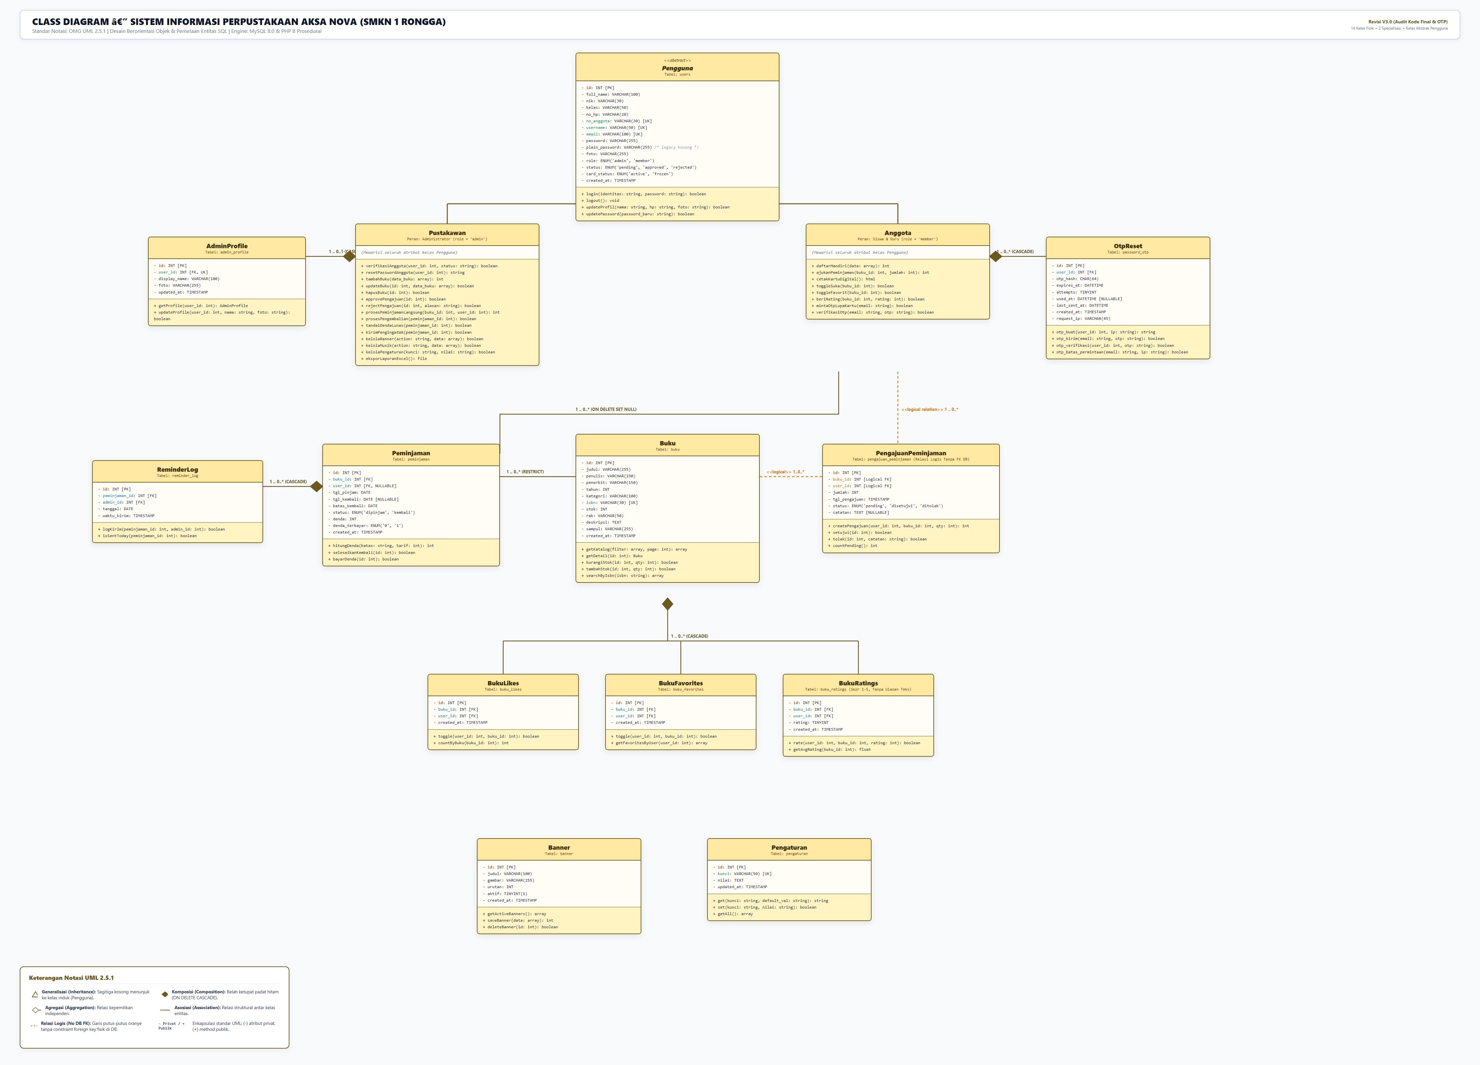
Gambar 1. Class Diagram AKSA NOVA (Standar OMG UML 2.5.1)

1. Gambaran Umum dan Prinsip Desain Berorientasi Objek
Class Diagram AKSA NOVA memodelkan struktur statis sistem perpustakaan digital berdasarkan spesifikasi resmi Object Management Group (OMG) UML versi 2.5.1. Meskipun arsitektur implementasi backend menggunakan PHP 8 prosedural modular, model kelas ini berfungsi sebagai cetak biru desain struktural sistem yang memetakan entitas basis data (database/aksa_nova.sql) dengan operasi-operasi bisnis di lapisan backend.
Standar Notasi dan Struktur Kotak Kelas:
• Kotak Tiga Kompartemen: Menggunakan kotak bernilai warna #FFF4C2 dengan border #6B5A1E dan header #FFE9A3. Kompartemen atas memuat nama kelas dan stereotipe, kompartemen tengah memuat atribut data persis struktur fisik tabel SQL, dan kompartemen bawah memuat metode fungsional.
• Enkapsulasi Visibilitas: Tanda minus (-) menunjukkan visibilitas privat pada atribut data, sedangkan tanda plus (+) menunjukkan visibilitas publik pada fungsi/metode antarmuka.
• Kelas Abstrak (Abstract Class): Kelas Pengguna dideklarasikan sebagai abstract class (nama dicetak miring dengan stereotipe <<abstract>>) karena tidak pernah diinstansiasi secara langsung; yang diinstansiasi adalah entitas turunannya: Pustakawan dan Anggota.
• Pewarisan / Generalisasi (Generalization): Digambarkan dengan panah bersimbol segitiga kosong mengarah ke kelas induk (Pengguna).
• Komposisi (Composition): Digambarkan dengan belah ketupat hitam padat di sisi induk, menunjukkan ketergantungan hidup anak secara mutlak (ON DELETE CASCADE pada DB).
• Asosiasi (Association) & Relasi Logis: Hubungan kepemilikan antar-entitas. Relasi logis (tanpa foreign key fisik DB) digambarkan secara khusus menggunakan garis putus-putus berlabel <<logical relation>>.
2. Rincian Kelas, Atribut Presisi SQL, dan Operasi Fungsional
Kelas: Pengguna (users) <<abstract>>
Kelas dasar (induk) yang merepresentasikan kredensial umum seluruh pengguna di sistem AKSA NOVA.
Atribut: - id: INT [PK, AI] | - full_name: VARCHAR(100) | - nik: VARCHAR(30) | - kelas: VARCHAR(50) | - no_hp: VARCHAR(20) | - no_anggota: VARCHAR(30) [UK] | - username: VARCHAR(50) [UK] | - email: VARCHAR(100) [UK] | - password: VARCHAR(255) | - plain_password: VARCHAR(255) /* legacy selalu kosong */ | - foto: VARCHAR(255) | - role: ENUM('admin','member') | - status: ENUM('pending','approved','rejected') | - card_status: ENUM('active','frozen') | - created_at: TIMESTAMP
Operasi: + login(identitas: string, password: string): boolean | + logout(): void | + updateProfil(nama: string, hp: string, foto: string): boolean | + updatePassword(password_baru: string): boolean

Kelas: Pustakawan (Spesialisasi Pengguna / Admin)
Mewakili pengelola perpustakaan yang memiliki seluruh hak akses operasional dan konfigurasi sistem.
Atribut: (Mewarisi seluruh atribut kelas Pengguna)
Operasi: + verifikasiAnggota(user_id: int, status: string): boolean | + resetPasswordAnggota(user_id: int): string | + tambahBuku(data_buku: array): int | + updateBuku(id: int, data_buku: array): boolean | + hapusBuku(id: int): boolean | + approvePengajuan(id: int): boolean | + rejectPengajuan(id: int, alasan: string): boolean | + prosesPeminjamanLangsung(buku_id: int, user_id: int): int | + prosesPengembalian(peminjaman_id: int): boolean | + tandaiDendaLunas(peminjaman_id: int): boolean | + kirimPengingatWA(peminjaman_id: int): boolean | + kelolaBanner(action: string, data: array): boolean | + kelolaMusik(action: string, data: array): boolean | + kelolaPengaturan(kunci: string, nilai: string): boolean | + eksporLaporanExcel(): file

Kelas: Anggota (Spesialisasi Pengguna / Siswa & Guru)
Mewakili sivitas akademika SMKN 1 Rongga yang terdaftar aktif untuk meminjam koleksi pustaka.
Atribut: (Mewarisi seluruh atribut kelas Pengguna)
Operasi: + daftarMandiri(data: array): int | + ajukanPeminjaman(buku_id: int, jumlah: int): int | + cetakKartuDigital(): html | + toggleSuka(buku_id: int): boolean | + toggleFavorit(buku_id: int): boolean | + beriRating(buku_id: int, rating: int): boolean | + mintaOtpLupaKartu(email: string): boolean | + verifikasiOtp(email: string, otp: string): boolean

Kelas: OtpReset (password_otp)
Entitas penyimpanan kode OTP acak 6-digit untuk verifikasi pemulihan kata sandi dan kartu anggota.
Atribut: - id: INT [PK, AI] | - user_id: INT [FK -> users(id) ON DELETE CASCADE] | - otp_hash: CHAR(64) | - expires_at: DATETIME | - attempts: TINYINT DEFAULT 0 | - used_at: DATETIME [NULLABLE] | - last_sent_at: DATETIME | - created_at: TIMESTAMP | - request_ip: VARCHAR(45)
Operasi: + otp_buat(user_id: int, ip: string): string | + otp_kirim(email: string, otp: string): boolean | + otp_verifikasi(user_id: int, otp: string): boolean | + otp_batas_permintaan(email: string, ip: string): boolean

Kelas: AdminProfile (admin_profile)
Data pendukung profil administratif pustakawan (nama tampilan dan foto profil).
Atribut: - id: INT [PK, AI] | - user_id: INT [FK -> users(id) ON DELETE CASCADE, UK] | - display_name: VARCHAR(100) | - foto: VARCHAR(255) | - updated_at: TIMESTAMP
Operasi: + getProfile(user_id: int): AdminProfile | + updateProfile(user_id: int, nama: string, foto: string): boolean

Kelas: Buku (buku)
Entitas koleksi pustaka fisik yang tersedia di perpustakaan SMKN 1 Rongga.
Atribut: - id: INT [PK, AI] | - judul: VARCHAR(255) | - penulis: VARCHAR(150) | - penerbit: VARCHAR(150) | - tahun: INT | - kategori: VARCHAR(100) | - isbn: VARCHAR(30) [UK] | - stok: INT | - rak: VARCHAR(50) | - deskripsi: TEXT | - sampul: VARCHAR(255) | - created_at: TIMESTAMP
Operasi: + getKatalog(filter: array, page: int): array | + getDetail(id: int): Buku | + kurangiStok(id: int, qty: int): boolean | + tambahStok(id: int, qty: int): boolean | + searchByIsbn(isbn: string): array

Kelas: Peminjaman (peminjaman)
Entitas transaksi sirkulasi peminjaman dan pengembalian buku di meja sirkulasi.
Atribut: - id: INT [PK, AI] | - buku_id: INT [FK -> buku(id) ON DELETE RESTRICT] | - user_id: INT [FK -> users(id) ON DELETE SET NULL, NULLABLE] | - tgl_pinjam: DATE | - tgl_kembali: DATE [NULLABLE] | - batas_kembali: DATE | - status: ENUM('dipinjam','kembali') | - denda: INT DEFAULT 0 | - denda_terbayar: ENUM('0','1') DEFAULT '0' | - created_at: TIMESTAMP
Operasi: + hitungDenda(batas: string, tarif: int): int | + selesaikanKembali(id: int): boolean | + bayarDenda(id: int): boolean

Kelas: PengajuanPeminjaman (pengajuan_peminjaman)
Tiket permohonan peminjaman buku daring dari anggota (1 s/d 40 eksemplar). Relasi logis tanpa FK fisik basis data.
Atribut: - id: INT [PK, AI] | - buku_id: INT [Logical FK] | - user_id: INT [Logical FK] | - jumlah: INT | - tgl_pengajuan: TIMESTAMP | - status: ENUM('pending','disetujui','ditolak') | - catatan: TEXT [NULLABLE]
Operasi: + createPengajuan(user_id: int, buku_id: int, qty: int): int | + setujui(id: int): boolean | + tolak(id: int, catatan: string): boolean | + countPending(): int

Kelas: ReminderLog (reminder_log)
Log audit pengiriman pesan pengingat keterlambatan buku via WhatsApp.
Atribut: - id: INT [PK, AI] | - peminjaman_id: INT [FK -> peminjaman(id) ON DELETE CASCADE] | - admin_id: INT [FK -> users(id) ON DELETE CASCADE] | - tanggal: DATE | - waktu_kirim: TIMESTAMP | Unique Key: (peminjaman_id, tanggal)
Operasi: + logKirim(peminjaman_id: int, admin_id: int): boolean | + isSentToday(peminjaman_id: int): boolean

Kelas: BukuLikes (buku_likes), BukuFavorites (buku_favorites), BukuRatings (buku_ratings)
Tabel perantara interaksi sosial anggota dengan koleksi buku (M:N). BukuRatings hanya menyimpan rating numerik (1 s/d 5) tanpa kolom ulasan teks.
Atribut: - id: INT [PK, AI] | - buku_id: INT [FK ON DELETE CASCADE] | - user_id: INT [FK ON DELETE CASCADE] | - rating: TINYINT (khusus tabel buku_ratings, nilai 1..5) | - created_at: TIMESTAMP | Unique Key: (buku_id, user_id) di masing-masing tabel
Operasi: + toggle(user_id: int, buku_id: int): boolean | + rate(user_id: int, buku_id: int, rating: int): boolean | + getAvgRating(buku_id: int): float

Kelas: Banner (banner) & Pengaturan (pengaturan)
Entitas pengelolaan konten visual promosi dan konfigurasi dinamis sistem perpustakaan.
Atribut: - banner: id, judul, gambar, urutan, aktif, created_at | - pengaturan: id, kunci [UK], nilai, updated_at
Operasi: + getActiveBanners(): array, saveBanner(data): int | + get(kunci, default): string, set(kunci, nilai): boolean

3. Hubungan dan Multiplisitas Antar Kelas
• Pengguna <|-- Pustakawan & Anggota (Generalisasi): Pustakawan dan Anggota mewarisi seluruh kredensial dasar kelas Pengguna.
• Pustakawan *-- AdminProfile (Komposisi 1 .. 0..1): Satu pustakawan memiliki maksimal satu profil display, terhapus berantai (CASCADE).
• Anggota *-- OtpReset (Komposisi 1 .. 0..*): Satu anggota dapat memiliki beberapa record riwayat OTP pemulihan sandi, terhapus berantai (CASCADE).
• Anggota o-- Peminjaman (Asosiasi 1 .. 0..*): Riwayat peminjaman tetap dipertahankan meski akun anggota dihapus (ON DELETE SET NULL).
• Buku o-- Peminjaman (Asosiasi 1 .. 0..*): Peminjaman mereferensikan buku koleksi (ON DELETE RESTRICT).
• Peminjaman *-- ReminderLog (Komposisi 1 .. 0..*): Log pesan pengingat WA terhapus otomatis saat transaksi pinjaman dihapus (CASCADE).
• Anggota & Buku ..> PengajuanPeminjaman (Relasi Logis 1 .. 0..*): Hubungan logis tanpa constraint foreign key fisik di basis data.
• Anggota & Buku *-- Interaksi Sosial (BukuLikes, BukuFavorites, BukuRatings) (Komposisi 1 .. 0..*): Normalisasi Many-to-Many dengan penghapusan berantai (CASCADE).

